МИНИСТЕРСТВО ЗДРАВООХРАНЕНИЯ ИРКУТСКОЙ ОБЛАСТИ

Областное государственное бюджетное профессиональное
образовательное учреждение
«Тайшетский медицинский техникум»

МЕТОДИЧЕСКАЯ РАЗРАБОТКА ТЕОРЕТИЧЕСКОГО ЗАНЯТИЯ

ОП.03 Анатомия и физиология человека

Специальность 31.02.01 Лечебное дело

Занятие № 26
Раздел 9 Внутренняя среда организма. Кровь.
Тема 9.1. «Гомеостаз. Состав, свойства, функции крови.»

Составлена преподавателем:
Капашиной Е.О.

г. Тайшет, 2020 год

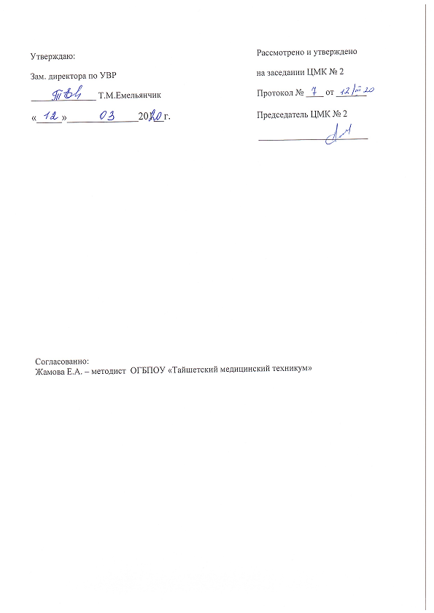
Тип занятия: формирование новых знаний.
Вид занятия: теоретическое занятие (лекция)
Время: 90 мин
Обучающая цель:
Ознакомить студентов со значением состава внутренней среды организма, понятием гомеостаза, гемопоэза, ознакомить с основными константами внутренней среды, красного костного мозга, системой крови, составом крови, составом сыворотки, плазмы крови, форменными элементами крови, константами крови, функциями крови.
В результате изучения темы студент должен знать:
- Состав внутренней среды организма,
- Понятие гомеостаза, гемопоэза,
- Основные константы внутренней среды,
- Основные константы крови,
- Функции крови,
- Группы крови.
- Принципы определения групп крови.
- Виды и расположение агглютиногенов, агглютининов.
- Резус-фактор, его локализация.
В процессе изучения данной темы формируются:
профессиональные компетенции (ПК):
ПК 1.2. Проводить диагностические исследования.
ПК 1.3. Проводить диагностику острых и хронических заболеваний.
ПК 2.1. Определять программу лечения пациентов различных возрастных групп.
ПК 2.5. Осуществлять контроль состояния пациента.
Развивающие цели:
- содействовать формированию у студентов представления о процессе обучения как о целостном комплексе, показать необходимость глубокого сознательного усвоения дисциплин по избранной специальности;
- развивать умение выделять главное, существенное в изучаемом, а также умение анализировать, сопоставлять, делать выводы, выполнять другие мыслительные операции;
- содействовать развитию речи, наблюдательности, активности, воображения, профессионального интереса и творческой инициативы, навыков самоконтроля, самооценки;

Воспитательные цели:
- способствовать формированию сознательного и серьезного отношения студентов к дисциплине, убеждая их в том, что полученные знания пригодятся им в будущей деятельности;
- создать условия, обеспечивающие воспитание интереса к будущей профессии;

В процессе изучения данной темы формируются:
общие компетенции (ОК):
ОК 3. Принимать решения в стандартных и нестандартных ситуациях и нести за них ответственность.
ОК 4. Осуществлять поиск информации, необходимой для эффективного выполнения профессиональных задач.
ОК 5. Использовать информационно-коммуникационные технологии в профессиональной деятельности.
ОК 6. Работать в команде, эффективно общаться с коллегами, руководством, потребителями.
ОК 7. Брать на себя ответственность за работу членов команды (подчиненных), за результат выполнения заданий.
Междисциплинарные связи:
ОП.01 Здоровый человек и его окружение.
ОП.04 Фармакология.
ОП.05 Генетика человека с основами медицинской генетики.
ОП.07 Основы латинского языка с медицинской терминологией.
ОП.08 Основы патологии.
ПМ.01 Диагностическая деятельность.
ПМ.02 Лечебная деятельность.
ПМ.03 Неотложная медицинская помощь на догоспитальном этапе.
ПМ.04 Профилактическая деятельность.
ПМ.05 Медико-социальная деятельность.
Внутридисциплинарные связи:
Раздел 2. Отдельные вопросы цитологии и гистологии.
Раздел 3. Анатомо-физиологические особенности органов опоры и движения. Остеология. Миология.
Раздел 4. Анатомо-физиологические особенности системы органов дыхания.
Раздел 5. Анатомо-физиологические особенности систем органов кровообращения и лимфообразования.
Раздел 6. Анатомо-физиологические особенности системы органов пищеварения.
Раздел 7. Анатомо-физиологические особенности органов мочеобразования и мочевыделения.
Раздел 8. Анатомо-физиологические особенности репродуктивной системы человека.

Оснащение занятия:
Технические средства: ПК, мультимедийный проектор, USB-накопитель.
Наглядные средства: презентация по теме занятия, методическая разработка для преподавателя по теме занятия.
Литература:
Основная
1. Анатомия и физиология человека. Иллюстрированный учебник / И.В. Гайворонский (и др.) : под ред. И.В. Гайворонского. – М. : ГЭОТАР-Медиа, 2019. – 672 с. : ил.
Дополнительная
1. Анатомия и физиология человека : учеб. для студ. Учреждений сред. проф. Образования / И.В. Гайворонский, Г.И. Ничипорчук, А.И. Гайворонский. – 6-е изд., перераб. и доп. – М. : Издательский центр «Академия», 2011 г.
2. Анатомия и физиология человека: учебник / Федюкович Н.И. – Изд. 26-е, стер. – Ростов н/Д : Феникс, 2016 г.
3. Атлас анатомии и физиологии человека : учебное пособие / Р.П. Самусев, Н.Н. Сентябрёв. – 3-е изд. – М. : ГЭОТАР-Медиа : Мир и Образование, 2020. – 768 с. : ил.

Структура занятия

№ п\п | Элементы занятия, учебные вопросы | Методы и приемы обучения
1. | Организационный момент  1.1.Приветствие студентов.  1.2. Сообщение темы занятия.  Тема: «Гомеостаз. Состав, свойства, функции крови». | Преподаватель приветствует студентов, проверяет готовность аудитории и студентов к занятию, в соответствии с требованиями, регистрирует присутствующих
2. | Постановка целей и задач занятия.  В результате освоения темы теоретического занятия студент должен ознакомиться со значением состава внутренней среды организма, понятием гомеостаза, гемопоэза, ознакомить с основными константами внутренней среды, красного костного мозга, системой крови, составом крови, составом сыворотки, плазмы крови, форменными элементами крови, константами крови, функциями крови
3. | Профессионально - ориентированная мотивация изучаемой темы.  У многоклеточных организмов большинство клеток не имеет непосредственного контакта с внешней средой, их жизнедеятельность обеспечивается наличием внутренней среды (кровь, лимфа, тканевая жидкость). Из нее они получают необходимые для жизни вещества и выделяют в нее же продукты метаболизма. Для внутренней среды организма характерно относительное динамическое постоянство состава и физико-химических свойств которое называется гомеостазом. Морфологическим субстратом, регулирующим обменные процессы между кровью и тканями и поддерживающим гомеостаз, являются гистогематические барьеры, состоящие из эндотелия капилляров, базальной мембраны, соединительной ткани, клеточных липопротеидных мембран.  В 1978 г. Клод Бернар поставил вопрос о значении гомеостаза (термин ввёл В. Кеннон). По мнению К.Бернара все проявления жизни обусловлены конфликтом между предшествующими силами организма, конституцией и влиянием внешней среды. Жизненный конфликт в организме выявляется в виде двух феноменов: синтеза и распада. Бернар понимал, что установившиеся определённые взаимоотношения организма и среды могут при известных условиях закрепляться и передаваться последующим поколениям. У каждого высокоорганизованного животного имеются две среды: внешняя, в которой находится организм, и внутренняя, в которой живут и функционируют ткани и системы организма и, которая не меняется. Внутренняя среда, окружающая органы и ткани – это плазма крови, лимфа, межтканевая жидкость. В организме создаётся собственная неизменённая среда, несмотря на меняющиеся условия внешней среды. В результате организм живёт, оставаясь свободным и независимым. Гомеостаз представляет собой одну из важнейших проблем современной медицины. Механизмы гомеостаза обусловлены деятельностью различных физиологических систем организма. Решающая роль принадлежит коре головного мозга и гормонам.
4. | Формирование новых знаний, понятий  Изложение нового материала в соответствии с планом занятия.  План:  - Кровь и ее функции.  - Форменные элементы и состав крови.  - Гемопоэз.  - Группы крови, резус-фактор, совместимость групп крови. Донорство | Метод – наглядный с использованием информационных технологий с демонстрацией презентации  Опорный конспект темы прилагается  (в приложении № 1)
5. | Закрепление изученного материала | (приложение № 2)  Фронтальная беседа по теме занятия (без эталонов ответов)
6. | Подведение итогов занятия | Ответы на вопросы студентов. Оценка преподавателем работы студентов.
7. | Сообщение домашнего задания и рекомендации по его выполнению.  1. Аналитическая работа с конспектом лекции и учебной литературой (Анатомия и физиология человека. Иллюстрированный учебник / И.В. Гайворонский (и др.) ; под ред. И.В. Гайворонского. – М. : ГЭОТАР-Медиа, 2019.,, с.34-45)  2. Внеаудиторная самостоятельная работа для студентов - Подготовка презентаций по данной теме. | Методические рекомендации по выполнению домашнего задания и внеаудиторной самостоятельной работы.

приложение № 1
Опорный конспект по теме:
«Гомеостаз. Состав, свойства, функции крови».

1. Кровь и её функции
Кровь – это жидкая ткань, циркулирующая по сосудам, осуществляющая транспорт веществ и обеспечивающая питание и обмен веществ всех клеток организма. Красный цвет ей придает гемоглобин, содержащийся в эритроцитах. Учение о крови и ее болезнях - гематология. Для внутренней среды организма характерно относительно динамическое постоянство внутренней среды – гомеостаз. Морфологическим субстратом, регулирующим обменные процессы между кровью и тканями являются гистогематические барьеры, состоящие из эндотелия капилляров, базальной мембраны, соединительной ткани и клеточных мембран. Система крови включает в себя жидкую кровь, органы кроветворения (красный костный мозг, лимфатические узлы), органы кроворазрушения (печень) и механизмы регуляции.

Физиологические функции крови:
1. дыхательная (перенос кислорода от легких к тканям и углекислого газа от тка-
ней к легким)
2. трофическая (доставка питательных веществ, минеральных солей, витаминов
от органов пищеварения к тканям)
3. экскреторная (удаление из тканей конечных продуктов метаболизма)
4. терморегуляторная (регуляция температуры тела путем охлаждения энергоемких органов и наоборот)
5. гомеостатическая (поддержание постоянства среды организма)
6. регуляция вводно-солевого обмена между кровью и тканями
7. защитная (участие в клеточном и гуморальном иммунитете, в свертывании)
8. гуморальная регуляция (перенос гормонов и медиаторов)
9. креаторная (перенос макромолекул, которые осуществляют межклеточную
передачу информации)
Общее количество крови в организме взрослого человека в норме составляет 4-6 литров. В покое в сосудистой системе находится 60-70% крови – циркулирующая кровь, оставшаяся кровь – в кровяных депо – запасная, депонированная. В крови важнее плазма, т. к. она поддерживает давление крови. Кровь контактирует с клетками через межтканевую жидкость (искл. – косный мозг и селезенка). Кровь состоит из жидкой части – плазмы и клеток – форменных элементов: эритроциты, тромбоциты, лейкоциты. Плазма крови на 90% состоит из воды и на 10% из белков и минеральных солей.
2. Форменные элементы и состав крови.
Основные группы белков плазмы:
1. альбумины (связывают лекарственные вещества, витамины, гормоны, пигменты).
2. глобулины (транспортируют жиры, глюкозу, медь, железо, вырабатывают антитела – иммуноглобулины, a и b агглютинины крови).
3. фибриноген (участвует в свертываемости крови).
Отсутствие этого белка в крови приводит к развитию гемофилии – несвертываемости крови. К небелковым соединениям плазмы относят аминокислоты, полипептиды, мочевину. В плазме содержится более 50 различных видов гормонов и пигментов. Белок плазмы, обладающий бактерицидными свойствами – пропердин. Белок плазмы составляет 7-8%, остаточный азот – 30-40 млг%, неорганические вещества – 1%. Давление, которое оказывают растворенные в плазме минеральные соли – осмотическое, определяется поваренной солью. В норме составляет 7,6 атм. Растворы, у которых осмотическое давление равно осмотическому давлению плазмы – изотонические, если больше – гипертонические, меньше – гипотонические. Изотонический (физиологический) раствор – 0,9% поваренной соли.
Давление, создаваемое белками плазмы (альбумины), способными притягивать и удерживать воду - онкотическое (20-30 мм.рт. ст). Постоянство этих давлений является жестким параметром гомеостаза. Реакция крови – pH обусловлена соотношением положительных водородных и отрицательных гидроксильных ионов (7,36 – 7,42). Сдвиг ее в кислую сторону – ацидоз, в щелочную – алкалоз. Поддержание на этом уровне достигается за счет буферных систем крови:
1. гемоглобина
2. карбонатов
3. фосфатов
4. белков плазмы
Эритроцит (eritros – красный, cutos – клетка) – безъядерный форменный элемент крови, содержащий гемоглобин. Имеет форму двояковогнутого диска. Они гибкие, эластичные, легко деформируются, образуются в красном костном мозге, разрушаются в печени и селезенке. Живут 120 дней. Молодые имеют ядро – ретикулоциты. По мере роста ядро заменяется молекулой гемоглобина (дыхательный пигмент). Эритроциты придают крови вязкость (у муж- чин она больше). Норма у женщин – 3,7 – 4,7 млн., у мужчин –4 - 5 млн., у новорожденных – 6 млн. При движении в капиллярах эритроциты приобретают обтекаемую форму пули и движутся согласованно друг за другом. В обычных кровеносных сосудах движение эритроцитов опережает движение крови в целом. Это происходит вследствие того, что эритроциты при движении крови концентрируются в центральной, наиболее быстрой части канала. При нормальном движении крови скорость максимальна в центре и практически нулевая у стенок. Разные части диска эритроцита оказываются под действием слоев, движущимися с разными скоростями, и эритроцит начинает катиться. Он начинает катиться как гусеница трактора. Кровяные тельца несут на своей поверхности отрицательный заряд, на внутренней поверхности сосуда заряд тот же, поэтому элементы крови не соприкасаются со стенками кровеносного сосуда. Кровь движется в сосуде не прямым потоком, а ее частицы в процессе движения имеют спиральные траектории, т. е. поток крови закручивается. Это не позволяет частицам крови слипаться и предотвращает образование тромбов. Установлено, что потоки в малом и большом кругах кровообращения вращаются в разные стороны (В. Захаров, В. Шумаков).
Функции эритроцитов:
1.дыхательная (транспортная)
2.питательная (на их поверхности оседают аминокислоты)
3.защитная (связь токсинов, участие в свертывании крови)
4.ферментативная (перенос ферментов)
5.буферная (поддержание pH с помощью гемоглобина)
6.креаторная (перенос макромолекул, осуществляющих межклеточные взаимодействия)
Увеличение количества эритроцитов – эритроцитоз, уменьшение – эритроцитопения.
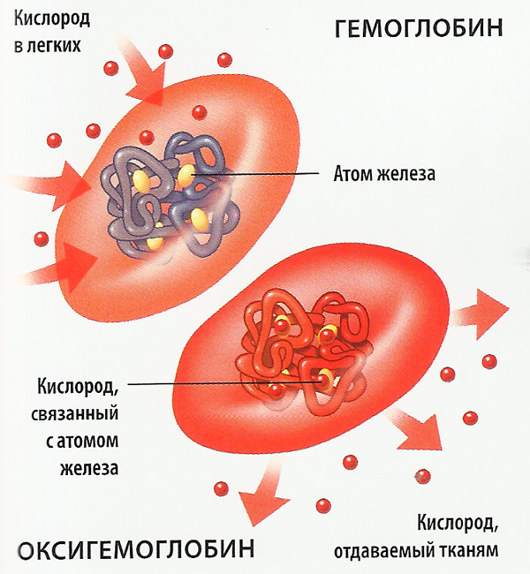
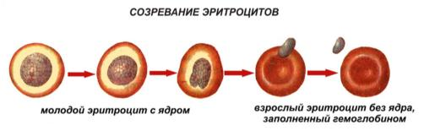
Гемоглобин – белок - хромопротеид, имеющий в своем составе атом железа. У мужчин – 13 – 16 гр%, у женщин – 12 – 14 гр%. Общее его количество в крови – 700гр. Гемоглобин включает в себя до 600 аминокислот, белок – глобин, 4 молекулы гема, которые содержат атом железа. В мышцах содержится миоглобин, образующийся в красном костном мозге.

Физиологические соединения гемоглобина:
1. оксигемоглобин (в артериальной крови – HbO2)
2. восстановленный (в венозной крови – Hb)
3. карбгемоглобин (в венозной крови – HbCO2)
К патологическим соединениям относят:
1. карбоксигемоглобин (HbCO) – очень прочное вещество, связь с угарным газом.
При этом молекулы О2 не присоединяются, что приводит к гипоксии и отравлению.
2. метилгемоглобин
Количество гемоглобина измеряется гемометром.
Гемолиз – процесс внутрисосудистого распада эритроцитов и выход из них гемоглобина в плазму, которая окрашивается в красный цвет и становится прозрачной (лаковая кровь).
Виды гемолиза:
1. Осмотический – при понижении осмотического давления крови происходит
набухание эритроцитов с последующим их разрушением.
2. Химический – оболочка эритроцитов разрушается под действием химических
веществ (алкоголь, эфир, бензол, хлороформ)
3. Механический – разрушение оболочки эритроцитов при интенсивном встряхивании ампульной крови.
4. Термический – результат замораживания и размораживания ампульной крови.
5. Биологический – разрушение эритроцитов при укусах змей, насекомых, скор-
пионов, при переливании несовместимой крови.
Скорость (реакция) оседания эритроцитов (СОЕ или РОЕ) – изменение физико-химических свойств крови, измеряемое величиной столба плазмы при оседании эритроцитов. Величина СОЕ зависит от содержания в крови белков глобулинов и фибриногена. При любых воспалительных процессах их концентрация в крови увеличивается, а также увеличение СОЕ происходит перед родами.
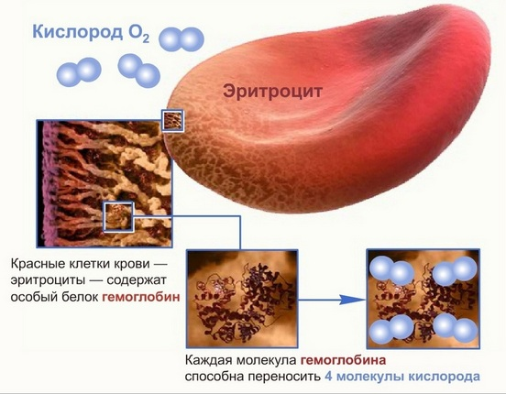
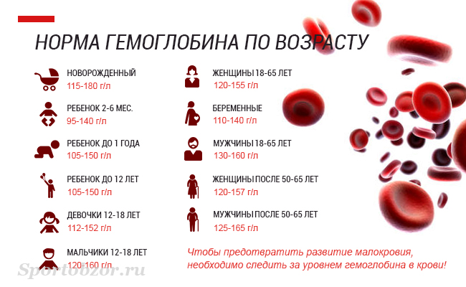

Лейкоцит (leukos – белый, cutos – клетка) – белое или бесцветное кровяное тельце, не содержит гемоглобина. Образуется в красном костном мозге, лимфатических узлах, фолликулах и селезенке, живут 20 дней. Клетки имеют ядро. Норма: 4,5 – 9,5 тыс. Увеличение их количества – лейкоцитоз, уменьшение – лейкоцитопения.
Виды лейкоцитов:
1. гранулоциты (зернистые): нейтрофилы, эозинофилы, базофилы
2. агранулоциты (незернистые): лимфоциты, моноциты.
Ядра всех гранулоцитов разделены на 2 – 5 частей, которые соединяются нитями (перетяжками). Самые мелкие – лимфоциты, имеют крупное округлое ядро, самые крупные из зернистых – моноциты, имеют бобовидное ядро. Основная масса в крови - сегментоядерные нейтрофилы. Процентное соотношение отдельных форм лейкоцитов в крови - лейкоцитарная формула:
1. Лейкоциты – 4,5-9,5 тыс. в мм³ 4. Нейтрофилы- 50-72% (сегменто
2. Базофилы- 0,5-1% ядерные)
3. Эозинофилы-1-5% 5. Лимфоциты- 18-38%
6. Моноциты- 2- 10%

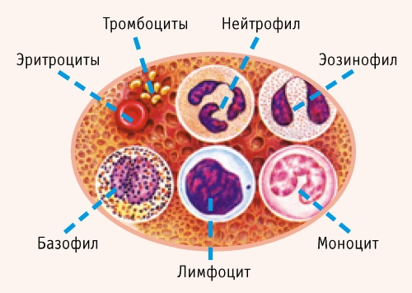
Свойства лейкоцитов:
1. амебовидная подвижность
2. диапедез – способность выходить через неповрежденную стенку сосуда
3. фагоцитоз – способность окружать инородные тела и микроорганизмы, захватывать их в цитоплазму, поглощать и переваривать (И.И. Мечников 1882 год)
Функции лейкоцитов:
1. Защитная (фагоцитоз)
2. Антитоксическая – выработка антитоксинов, обезвреживающих продукты жизнедеятельности микробов.
3. Выработка антител, обеспечивающих иммунитет – невосприимчивость к инфекции.
4. Участвуют во всех этапах воспаления, стимулируют регенеративные процессы, ускоряют заживление ран.
5. Ферментативная – вырабатывают ферменты для фагоцитоза.
6. Участвуют в процессах свертывания крови путем выработки гепарина и гистамина.
7. Являются центральным звеном иммунной системы, выполняют функцию цензуры,
сохраняя генетический гомеостаз.
8. Обеспечивают уничтожение собственных мутантных клеток.
9. Образуют активные пирогенны, формируют лихорадочную реакцию.
10. Несут макромолекулы с информацией, обеспечивая связь и целостность организма.

Тромбоциты (trombos – сгусток крови) – безъядерная кровяная пластинка, участвующая в свертывании крови и необходимая для поддержания целостности сосудистой стенки. Образуется в красном костном мозге и в гигантских клетках – мегакариоцитах, живут до 10 дней. Норма их в крови – 200 – 300 тыс. в мм3. Увеличение их количества – тромбоцитоз, уменьшение – тромбоцитопения.
Свойства тромбоцитов:
1.амебовидная подвижность
2.фагоцитоз
3.прилипание к чужеродной поверхности и склеивание частиц между собой
4.легкая разрушаемость
5.выделение и поглощение БАВ: серотонин, адреналин, норадреналин
6.содержат в себе специфические соединения, способствующие свертыванию крови
Функции тромбоцитов:
1. Активное участие в образовании тромба
2. Участие в остановке кровотечение (гемостаз)
3. Защитная за счет склеивания микробов (агглютинация)
4. Выработка ферментов для остановки кровотечения
5. Транспорт креативных веществ, сохраняющих структуру сосудистой стенки
6. Оказывают влияние на состояние гистогематических барьеров между кровью и тканевой жидкостью путем изменения проницаемости стенок капилляров.
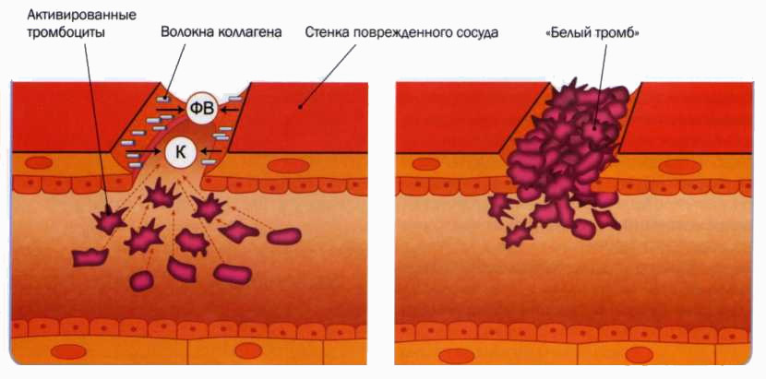
Гемостаз – остановка кровотечения.
Виды:
1. Сосудисто-тромбоцитарный
2. Коагуляционный
1. Данный вид распространяется на мелкие кровеносные сосуды и капилляры. В результате повреждения сосуда нервные импульсы идут в продолговатый мозг, затем обратно, что приводит к рефлекторному спазму стенок сосуда. Это временная реакция. Длительный спазм обеспечивают серотонин, адреналин и норадреналин. Затем начинается уплотнение тромбоцитарной пробки. Тромбоциты и лейкоциты устремляются в зону повреждения, образуется тромб. Пробка уплотняется за счет белка тромбоцитов – тромбостенин.

2. Осуществляется за счет свертывания крови. В результате повреждения стенки кровеносного сосуда белок фибриноген переходит в фибрин, который не растворяется. Это ферментативный процесс. В нем принимают участие фибриноген, протромбин, тромбопластин, ионы калия и 15 плазменных факторов, которые образуются в печени при наличии витамина К. В первой фазе протромбиназа переходит в протромбин, во второй фазе протромбин переходит в тромбин, в третьей фазе фибриноген переходит в фибрин. Для этого необходим тромбин и ионы кальция. Нити фибрина сокращаются и уплотняются. В норме кровь в сосудах не свертывается, т.к.:
1. Факторы системы крови находятся в неактивной форме
2. Содержатся их ингибиторы
3. Наличие фибринолитической системы

3.Гемопоэз
Гемопоэз – образование форменных элементов крови в красном костном мозге. Эритроциты образуются в синусах красного костного мозга. Тромбоциты образуются из мегакариоцитов в красном костном мозге и легких. Регуляция гемопоэза осуществляется нервным и гуморальным путем: витамин В, С, фолиевая кислота, железо, кобальт, марганец, медь, фактор Кастла (дно желудка). Нервная регуляция осуществляется гипоталамусом и корой. Стволовая клетка костного мозга дает начало 2 клеткам – предшественницам (миелопоэза и лимфопоэза). Из клетки – предшественницы лимфопоэза образуются клетка – предшественница Т – лимфоцита и клетка – предшественница В – лимфоцита. Клетка – предшественница Т – лимфоцита – т – лимфобласт – Т – пролимфоцит – Т – лимфоцит. Клетка – предшественница В – лимфоцита – В – лимфобласт – В – пролимфоцит – В – лимфоцит. Клетка – предшественница миелопоэза дает начало:
      - Базофильному миелобласту – базофил
      - Эозинофильному миелобласту – промиелоцит – миелоцит – эозинофил
      - Мегакариобласту – тромбоцит
      - Нейтрофильному миелобласту – нейтрофил

Лимфопоэз дает начало Т и В – лимфоцитам, миелопоэз – форменным элементам крови. Система крови включает в себя жидкую кровь, органы кровообразования и кроворазрушения. Все форменные элементы крови в нормальных условиях образуются в красном костном мозге (у взрослых): грудина, лопатки, ребра, позвонки, тазовые кости. У детей кроветворение осуществляется и в трубчатых костях. Родоначальником всех клеток является стволовая кроветворная клетка костного мозга, которые трансформируются в клетки – предшественники, дающие начало миелопоэзу и лимфопоэзу. Эти процессы регулируются гемопоэтинами, среди которых различают эритролейко- и тромбоцитопоэтины. Клетки- предшественники трансформируются в бластные формы миелоцитарного, эритроцитарного и тромбоцитарного ростков крови, из которых происходит развитие зрелых форм: Т и В- лейкоцитов, моноцитов, базофилов, эозинофилов, нейтрофилов, эритроцитов и тромбоцитов.
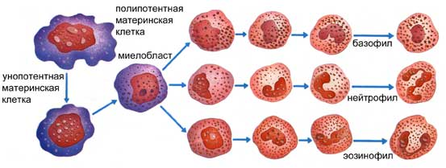

4.Группы крови, резус-фактор, совместимость групп крови. Донорство
В 1901 году австриец Ландштейнер и в 1903 году чех Янский обнаружили, что при смешивании крови разных людей часто наблюдается агглютинация эритроцитов (склеивание) с их последующим гемолизом. В дальнейшем было обнаружено, что в эритроцитах содержатся агглютиногены А и В (антигены), а в плазме крови находятся агглютинины a и b (антитела), склеивающие эритроциты. Агглютиногены и агглютинины у разных людей могут быть по одному, вместе или отсутствовать. Агглютиноген А и агглютинин a являются одноименными. Агглютинация происходит, если агглютиногены встречаются в крови с одноименными агглютининами, поэтому в крови любого человека содержатся разноименные агглютиногены и агглютинины. Их четыре комбинации:
1. I (0) – ab
2. II (А) – Ab
3. III (B) – Ba
4. IU (AB)

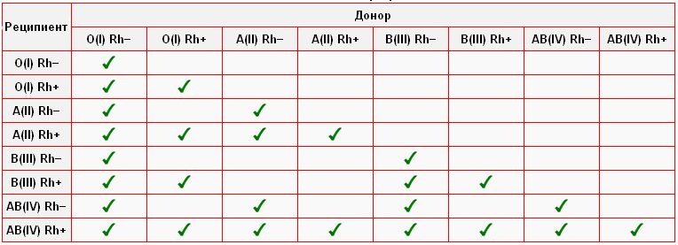
Кровь людей первой группы R(-) можно переливать любому человеку – универсальные доноры. Люди, имеющие 4 группу крови, являются универсальными реципиентами. Но в современной медицинской практике пришли к выводу, что переливать можно только одногруппную кровь, т.к. в эритроцитах разных людей найдено более 500 видов агглютиногенов. Для определения группы крови необходимо иметь стандартные сыворотки, в которых имеются известные агглютинины. Каплю крови добавляют к сывороткам и по наличию агглютинации определяют принадлежность группы. Если агглютинации нет нигде – I гр., есть во всех – IV, в I и III – II гр., в I и II – III гр.
В 1940 году Ландштейнер и Винер нашли в крови макаки белок, который назвали резус- фактор, а макаку – резус. Белок содержится в эритроцитах. У 85% людей этот белок имеется, кровь их R(+), у остальных кровь R(-). Резус-фактор передается по наследству, не меняется в течение жизни и имеет большое значение при беременности. Если плод наследует резус- положительную кровь от отца, то это вызывает в крови матери образование анти-резус- агглютининов, которые вызывают в крови плода агглютинацию и гемолиз эритроцитов. В настоящее время таким беременным назначают препараты, блокирующие выработку этих веществ.
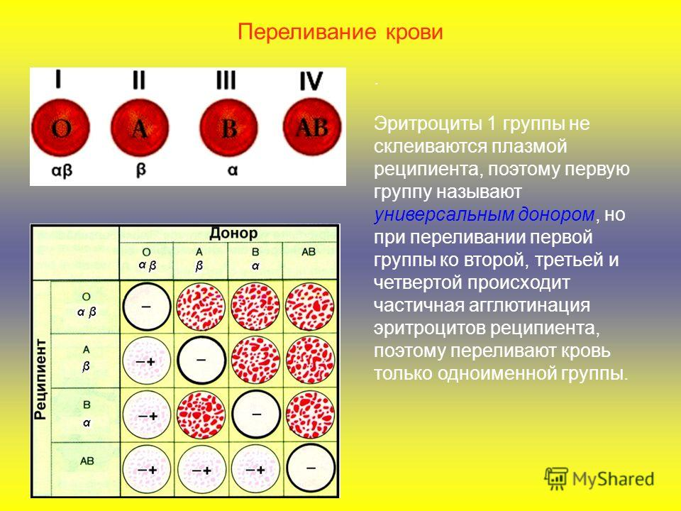

приложение № 2

Фронтальная беседа по теме занятия (без эталонов ответов)

- Что такое кровь?
- Что такое гомеостаз?
- Кто из ученых первым дал понятие гомеостаз?
- Какие функции крови Вы знаете?
- Что такое лейкоцит?
- Какие функции лейкоцитов Вы знаете?
- Что такое эритроцит?
- Какие функции эритроцитов Вы знаете?
- Что такое тромбоцит?
- Какие функции тромбоцитов Вы знаете?
- Что такое СОЭ?
- Сколько групп крови Вы знаете?
- Какие резус-факторы Вы знаете?
- Что такое донорство?

